Привет всем любительницам новых бьюти трендов.
Хочу начать новую серию статей о базовых косметических маслах. Масла это мое открытие, с которым хочу поделиться с вами. Ароматное золото, как называли этот продукт в древности, используется в медицине, кулинарии, косметологии. После нанесения этого продукта на кожу лица, тела, на волосы вы заметите результат немедленно. Дерма становится увлажненной, упругой, сияющей. Масла могут многое, в том числе замедление увядания эпидермиса, устранение пигментных пятен, регенерация клеток, питание, увлажнение, защита от ультрафиолета.
Начнем с одного из самых редких и дорогих масел – арганового. Сегодня узнаем причину его редкости и дороговизны, как использовать аргановое масло в косметологии и каковы его преимущества, недостатки, польза и вред.
Масло аргании, дорогой и редкий продукт. Растение, из плодов которого оно производится, растет только в полупустынях Северной Африки, на территории Марокко. Попытки выращивать дерево на другой территории потерпели крах. Плодоносит дерево редко – два раза в год. Этим и обусловлена его дороговизна.
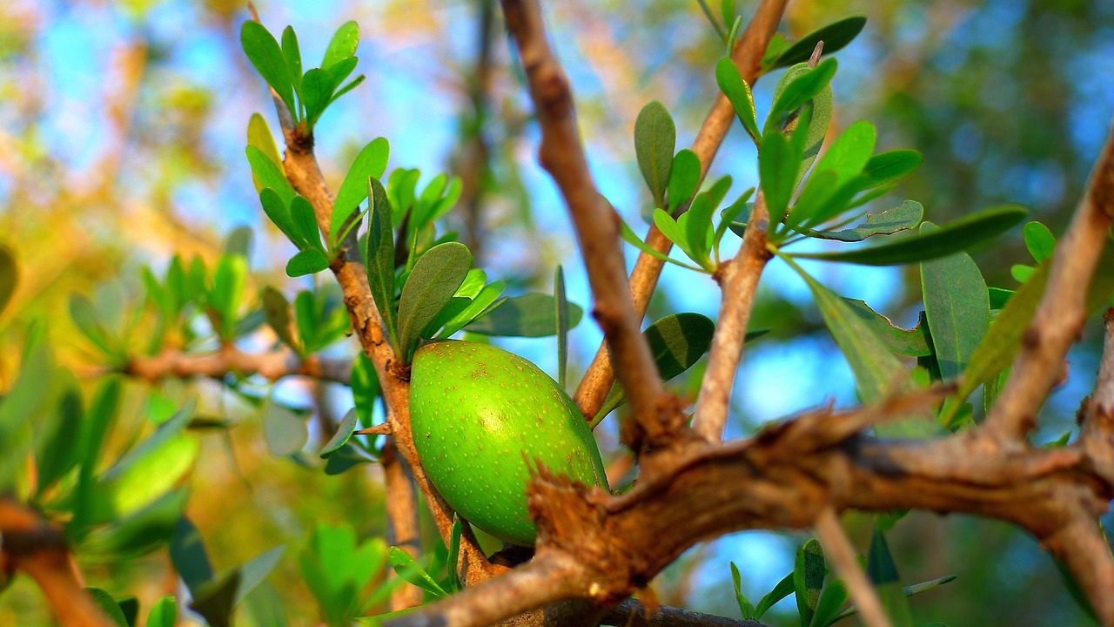
При производстве ароматного продукта косточки плодов аргании не обжариваются, а просто перемалывают специальными жерновами.
- При покупке выбирайте продукт холодного отжима в нем большее количество полезных веществ, минералов, а запах приятнее напоминает фундук.
- Покупайте товар в темной таре - это защищает его солнечных лучей.
Свойства и состав марокканского золота
В состав арганового масла входят:
каротиноиды – служат барьером для ультрафиолетовых лучей, регенерируют эпителий, предотвращают увядание и старение кожи, уменьшают сухость, раздражение, зуд кожи лица и тела. Для волос являются средством от ломкости и сухости. Для любительниц загара это средство равномерной пигментации и защита от ожогов.
омега-9 кислоты – придают коже упругость, волосам насыщенный блеск, ногтям здоровый вид и твердость;
антиоксиданты – способствуют защите дермы от UVA и гиперпигментации, препятствуют старению и увяданию эпидермиса, борются с воспалительными процессами;
полифенолы – омолаживают клетки кожи, повышают сопротивляемость дермы к негативным внешним факторам, регулируют жировой баланс, улучшают цвет лица, ускоряют процесс регенерации;
феруловая кислота – для лица необходима т.к. омолаживает, защищает от УФ-излучения, борется с морщинами благодаря выработке эластина и коллагена;
фитостерины – омолаживают и обновляют эпидермис, замедляют процесс появления морщин и седых волос;
витамины А, Е – борются с несовершенствами кожи и волос, омолаживают клетки, укрепляют волосы и ногти, отдаляют появление первых морщин, лечат воспалительные процессы в дерме, заживляют ранки и порезы.
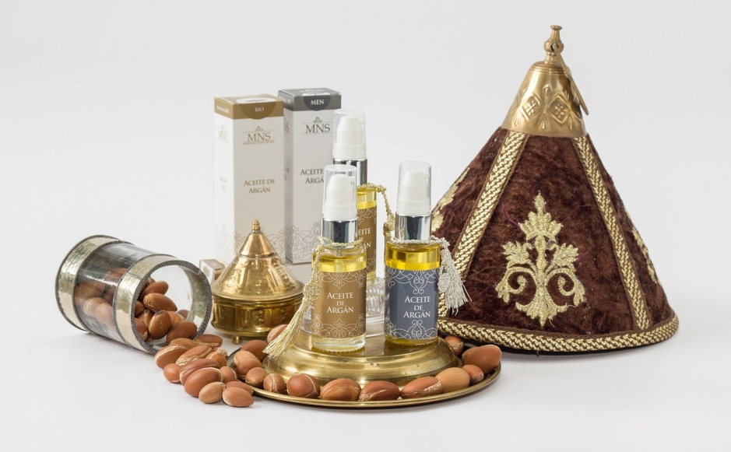
Применение ароматного золота.
В косметологии масло арганы применяется очень часто для лечения и восстановления кожи, волос и ногтей. Если кожа перестала радовать вас своей упругостью, если вы вошли в зону 35+ или волосы стали тусклыми, ломкими, появилась перхоть, а ногти пожелтели и стали ломкими, то конечно вам необходимо начать процедуры из выжимки плодов аргании.
Косметологи предлагают маски, сыворотки, крема на основе этого масла. Косметические компании также взяли на вооружение применение ароматного продукта и добавляют его в свою продукцию. Сторонники домашнего производства масок и кремов так же не обделили своим вниманием этот продукт.
В домашних условиях можно сделать маску для ослабленных и секущихся волос. Маска благоприятно влияет на кожу головы, регулирует выделение сала, борется с перхотью и себореей. Волосы после процедуры выглядят блестящими, здоровыми, объемными.
- Маски рекомендуется делать один раз в неделю на чистые волосы.
- Перед применением масло подогреть на паровой бане.
- Количество варьируется в зависимости от длины и густоты волос.
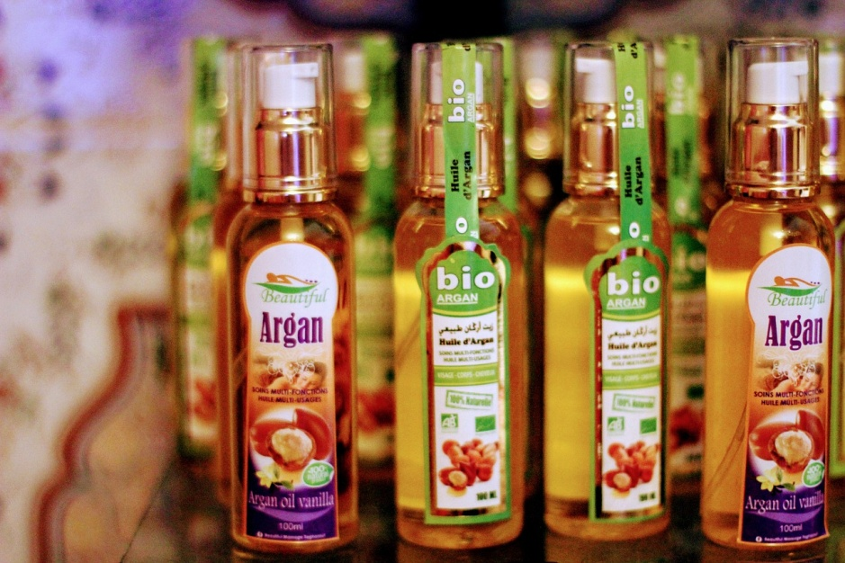
Маска профилактическая
Подогретую выжимку из плодов аргании втереть в кожу головы и распределить на всю длину волос. Голову обмотать полотенцем или пищевой пленкой и оставить на полчаса. Затем смыть своим уходовым шампунем.
Питательная маска
Масло аргании подогреть добавить 2-3 ст. л. репейного масла (облепихового, оливкового) втереть в волосы по всей длине. Оставить на час, потом смыть.
Эффект ламинирования
Аргановое масло (2ст. л.) + 4 ст.л. кокосового молока + 3 ст.л. лимона + 1,5 ст.л крахмала. Варить, помешивая до консистенции густой сметаны. Но не доводить до кипения. Получившуюся массу втирать в волосы. Через полтора часа все смыть.
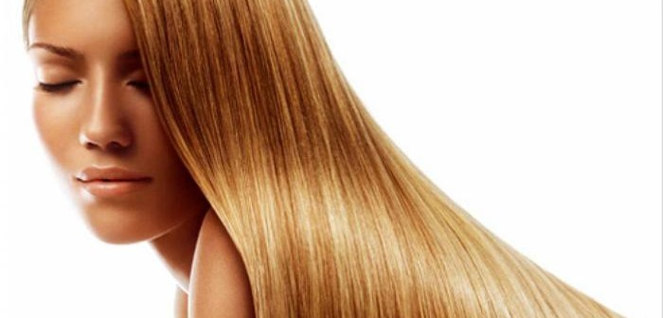
Для лица также можно применять маски на основе «марокканского золота». Показания к применению:
- сухость;
- увядание кожи;
- морщины;
- акне;
- пигментные пятна.
Классика
Самый простой способ использования это нанести на подушечки пальцев небольшое количество масла и слегка растереть, чтоб оно стало теплым. Нанести на чистую, сухую кожу лица. Втирать по массажным линиям. Через 20 мин. остатки промокнуть салфеткой.
Питание кожи
Смешать 1ст.л. арганового масла, столько же сметаны или простокваши и столовую ложку овсяной муки + желток. Полученную кашицу нанести на лицо и шею. Смыть через 30 минут. Нанести крем для лица.
Для проблемной и жирной дермы
Для маски потребуется одна столовая ложка масла аргании + 3 капли масла чайного дерева. Маску наложить на проблемные участки на 35-40 минут. Смыть или промокнуть салфеткой. Применять можно ежедневно до устранения проблем.
Увлажнение
Смешиваются одна чайная ложка продуктом аргании, столовая ложка растолченного банана, 4 капли розового масла. Наносится на лицо на 35 минут. После смывания нанести крем.
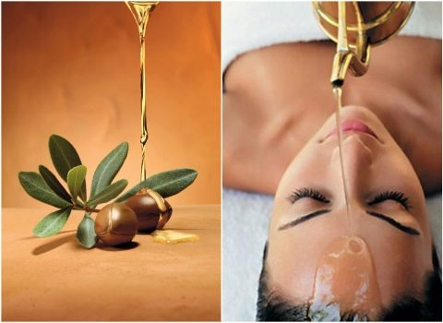
Нанося маску на лицо, не забудьте про брови, для них не будет лишним напитаться витаминами и минералами.
Не менее эффективно ароматный продукт используется при проблемах с ногтями. Ломкие, слоистые, с трещинами и выцветшие ногти никого не красят, поэтому ловите пару масочек для красивых ногтей и рук.
Классическая питательная маска
Для маски необходим желток, по ложке меда, лимонного сока и масла аргании. Полученную смесь держать 30-40 минут желательно надеть на руки перчатки их натуральных материалов. После смывания нанести питательный крем.
Ванночка для укрепления и питания
В небольшую посуду налейте 50 гр. масла, настой из ромашки и мяты, несколько капель лимонного сока. Подогрейте. Опустите туда ногти на 15-20 минут. После вытрите насухо и нанесите питательный кремчик.
«+» VS «-»
Узнавая аргановое масло можно сделать следующие выводы, что к плюсам «марокканского золота» относятся:
- омолаживание;
- регенерация;
- питание;
- увлажнение;
- противовоспалительный эффект.
Касаемо минусов есть такой - это индивидуальная непереносимость компонентов масла.
Уверена, вам пригодятся знания о том, как использовать «марокканское золото» для лица, тела, волос и ногтей. Оно прекрасно и значит, сделает прекрасными и вас!
Будьте прекрасны!
Делитесь красотой с окружающими и подписывайтесь на знания о красоте и здоровье.

